**新 书 推 荐**

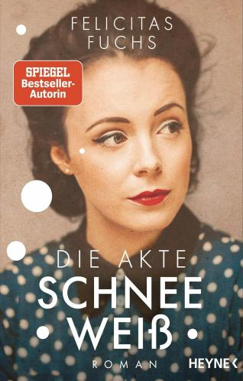**中文书名：《白雪密档》**

**英文书名：The Snow White File**

**德文书名：Die Akte Schneeweiss**

**作 者：Felicitas Fuchs**

**出 版 社：Heyne**

**代理公司：Penguin Random House Verlagsgruppe/ANA/Winney**

**页 数：416页**

**出版时间：2025年5月**

**代理地区：中国大陆、台湾**

**审读资料：电子稿**

**类 型：历史小说**

**内容简介：**

“两位女性四十年时空交织的正义之战”

1963年，经济奇迹正酣。卡佳怀揣着从医的梦想，但这个梦想对于出身于工人阶级的她来说，无异于空中楼阁，唯有祖父是她唯一的支持者。当老人离奇消失时，家中的其他人甚至不愿提起祖父的名字，卡佳带着疑问就此离开。多年后，一桩惊人的发现让她明白，她过往对于家族的所有了解都是谎言。

1936年，玛蒂尔德·施内魏斯成为伯尼什医生的诊所接待员。与医生产生情愫后，她卷入了一场危险的事业当中：两人秘密携手为困境中的女性提供援助。然而，他们的勇敢之举引起了国家秘密警察的注意，玛蒂尔德被迫做出可能付出生命代价的抉择。然而为女性权利而战的星火，注定永不熄灭……

**作者简介：**

**费利西塔斯·福克斯**（**Felicitas Fuchs**）是知名作家**卡拉·贝尔林**（**Carla Berling**）的笔名。她凭借犯罪小说、喜剧作品以及生动的公开朗读会吸引了大量读者。在她全身心投入写作之前，她曾是一名记者和新闻摄影师。早在那时，人本身和人们的故事就深深吸引着她。她常常从真实事件中汲取灵感，创作历史家族传奇小说。她的“母亲三部曲”（*Mütter*）一经推出便成为畅销书。

**感谢您的阅读！**

**请将反馈信息发至：版权负责人**

**Email**：[**Rights@nurnberg.com.cn**](mailto:Rights@nurnberg.com.cn)

安德鲁·纳伯格联合国际有限公司北京代表处

北京市海淀区中关村大街甲59号中国人民大学文化大厦1705室, 邮编：100872

电话：010-82504106, 传真：010-82504200

公司网址：[http://www.nurnberg.com.cn](http://www.nurnberg.com.cn/)

书目下载：<http://www.nurnberg.com.cn/booklist_zh/list.aspx>

书讯浏览：<http://www.nurnberg.com.cn/book/book.aspx>

视频推荐：<http://www.nurnberg.com.cn/video/video.aspx>

豆瓣小站：<http://site.douban.com/110577/>

新浪微博：[安德鲁纳伯格公司的微博_微博 (weibo.com)](https://weibo.com/1877653117/profile?topnav=1&wvr=6)

微信订阅号：ANABJ2002

